本试卷适应范围  电气、电信、自动化二年级 | 南京农业大学试题纸
本试卷适应范围  电气、电信、自动化二年级 | 2015-2016学年第I学期 课程类型：必修 试卷类型： A
课程复变函数与积分变换 班级 学号 姓名 成绩
注：请将所有答案写在答题纸上，考试结束后只交答题纸。预祝大家取得好成绩！

一、填空题 （每小题2分，共20分）
1．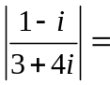 .
2. 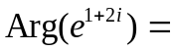 .
3. 以下叙述中正确的有 .
（须将所有正确的标号写出，多写、少写、错写均不得分）
①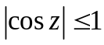； ②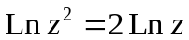； ③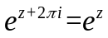；
④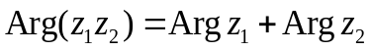； ⑤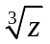是多值函数.
4. 函数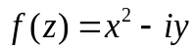在 处可导.
5. 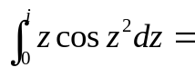 .
6. 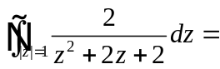 .
7. 是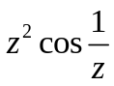的 .（判断孤立奇点的类型，如果是极点，要写出极点的级数）
8. Fourier变换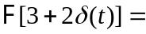 .
9. Laplace变换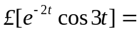 .
10. Laplace逆变换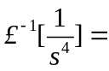 .

二、计算题（共42分）
1.（6分）计算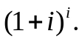
2.（6分）设函数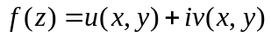为解析函数，其中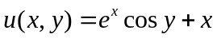，且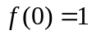， 求.
3.（6分）将函数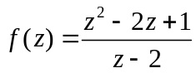在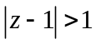内展开成洛朗级数.
4.（每题6分，共24分）计算积分（闭曲线均取正向）.
（1）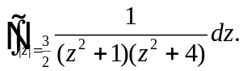
（2）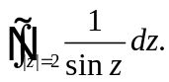
（3）设是解析函数，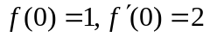，求积分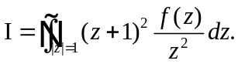
（4）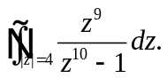
三、综合题（共30分）
1. （6分）利用留数计算广义积分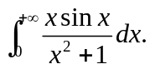
2. （8分）求函数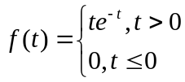的Fourier变换.
3. （8分）已知函数的Fourier变换为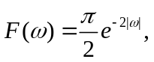 求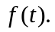
4. （8分）利用Laplace变换计算积分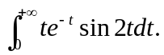
四、应用题（8分）
利用Laplace变换求解常微分方程初值问题

教研室主任 出卷人 孔倩

